# IOP会议系列：材料科学与工程

**论文 • 开放获取**

基于转移矩阵法的薄膜多层菲涅耳系数TMM

引用本文：Zahraa Hummam Mohammed 2019 *IOP Conf. Ser.：Mater。工程科学***518**  032026

在线查看 [文章](https://doi.org/10.1088/1757-899X/518/3/032026) 以获取更新和 增强功能。

# 您可能还喜欢

* [具有可编程压缩-扭曲耦合的](https://iopscience.iop.org/article/10.1088/1361-665X/abc182)机械超材料Debkalpa Goswami， 张云兰， 刘帅， 等.
* [稳定的组织模拟材料和 解剖学逼真的可调节头部 幻影，用于电阻抗 断层扫描](https://iopscience.iop.org/article/10.1088/2057-1976/aa922d)

Barry McDermott， Brian McGinley， Katarzyna Krukiewicz et al.

* [转移矩阵法中](https://iopscience.iop.org/article/10.1088/2040-8978/15/12/125719)n[个单位](https://iopscience.iop.org/article/10.1088/2040-8978/15/12/125719)不稳定性的对称性分析何塞·米格尔·卢克-雷贡、珍妮·哈尔姆、埃尔南·米格斯等。

# 近期引用

* + [用于SARS-CoV-2检测](https://doi.org/10.1007/s11468-021-01455-0)的高灵敏度[表面等离激元共振传感器的](https://doi.org/10.1007/s11468-021-01455-0)数值分析

赛义德·穆罕默德· 阿沙布 ·乌丁 *等人*

* + [用于超声波](https://doi.org/10.3390/s21082787)光学检测的[透明弹性光栅](https://doi.org/10.3390/s21082787)中嵌入式O[形干涉](https://doi.org/10.3390/s21082787)测量分析

Chayanisa Sukkasem *et* *al*

* + [光纤传感器：葡萄糖 M的评估](https://doi.org/10.3390/bios11030061)

Jos&#233 *et* *al*



此内容从 IP 地址 202.120.16.26 于 19/11/2021 在 02：37 下载

IOP会议系列：材料科学与工程518（2019）032026

2：10.1088/1757-899X/518/3/032026

**基于转移矩阵法**的薄膜多层菲涅耳系数**TMM**

## 扎赫拉 ·胡曼 ·穆罕默德1

1 伊拉克巴格达穆斯坦斯里亚大学电气工程系。电子邮件：  [Zahraah_2005@yahoo.com](mailto:Zahraah_2005@yahoo.com)

**当[光入射](mailto:Zahraah_2005@yahoo.com)**到多层平面土堆上**[时](mailto:Zahraah_2005@yahoo.com)**，它会在推导菲涅耳方程的方法中被反射，透射和吸收。这项工作中使用的金属是放在玻璃上的金薄膜。采用简单的传输矩阵法（TMM）研究了载体等离子体承载面带电表面等离子体极化子结构波形制备性能，矩阵法（TMM）用于计算both TE（横波）和TM（斜入射平面波的磁性浏览器）的反射，透射和吸收。入射角与在不同波长状态（300nm，700nm，1200nm）下绘制的菲涅耳系数之间的关系是使用Matlab（R2013）中编写的TMM程序绘制的。该菲涅耳系数在可见入射平面波中的最佳结果，波长为700nm。

**关键词：** 入射角， 菲涅耳系数， 多年薄膜， 转移矩阵 法 （TMM）.

## 介绍

矿物与电磁辐射之间的相互作用在很大程度上是由金属中的自由传导电子决定的。根据简单的德鲁德模型，自由电子在电场相位外振荡。作为损耗，大多数金属在光学频率下具有负缓冲常数，例如导致反射率非常高。此外，在光学频率下，自由金属电子气体可以保持表面和体积电荷密度的振荡，等离子体极化子或等离子体被称为具有不同的共振频率1。

当波落在金属表面时，两个对称区域之间存在光干扰，并分裂成两个波。第一个是下落波旁边的光干扰称为透射波（T），而第二个波是反射波（R），这些过程称为菲涅耳系数，图1描述了两种不同介质的反射和折射2。2b.有两种类型的偏振，这取决于波在材料表面上的落下角度。第一种是平行极化或p极化或TM极化，两个电磁场是由电磁波的落下产生的，电场位于材料表面 x 方向和磁场在y 方向上垂直于材料表面，并向z 方向横向移动3。第二种是垂直极化或s极化或TE极化;电场在y方向上垂直于材料表面并向z方向横向移动，磁场位于材料表面的x方向4.4b。目前，复合金属结构由于机械性能大，在工业中得到了显著发展。

本作品中的内容可根据知识共享署名3.0许可协议的条款使用。本作品的任何进一步分发必须保持对作者的归属以及作品的标题、期刊引用和 DOI。

经IOP Publishing Ltd 1许可出版

IOP会议系列：材料科学与工程518（2019）032026

2：10.1088/1757-899X/518/3/032026

而不是其他材料。此外，使用波传播检测损伤是引起研究人员注意的最有趣的主题之一5。对物质或物质金属层中具有取代作用的多层结构的研究受到平坦周期系统的常见已知特征的刺激，以产生透明键。计算多层材料的光学响应的另一种方法是转移基质法（TMM）。 1945年，Maudelstam首次讨论了光和其他波的负折射。Veselago在1968年发现，一个中间界面中的折射不仅可以是负的，而且是反射的。在Veselago的原始工作近30年后，Pendry提出了各种MRI结构3。

去年，V.H.Carrera-Escobedo&H.C.Rosa强调了透射率对电磁波入射频率范围和角度的依赖性。他们使用TMM.6发现了折射率的正介质和折射率的负介质的多层结构的过渡特性。本研究的目的是找到波长的精度，以获得菲涅耳系数的最佳结果。

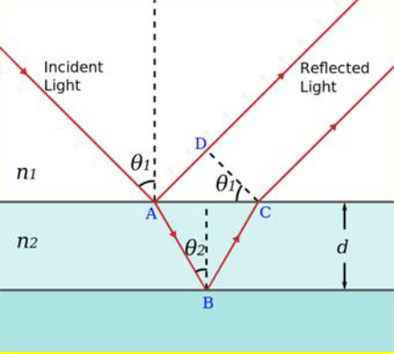

**图 1.**描述两种不同介质的反射和折射

## 理论 基础

电磁波（EM）在光学介质中的扩散由麦克斯韦的四个方程7说明。

ε1𝐸⊥

1

⊥

= ε2E⊥

⊥

2

(1)

1 = 1

∥∥

(2)

E1 = E2

(3)

∥

1⁄μ

1

∥

# = 2⁄μ

2

(4)

这四个方程（1-4） 是 视觉界面中反射和折射理论的基础 。

使用形式为Ei = E0，i [i（ki − i）]的平坦单色波，我们可以驱动反射方程3 8的定律。斯内尔折射定律：

1i1=2i2 （5）

根据下落的角度，确定下落波的偏振类型。电动

场在下落表面上是垂直 （Es） 和平行 （Ep）。从等式（3 和4）导出的菲涅耳常数：

= E ，

𝐸

�

= 1 1 − 2 2

+

(6)

i，

1 1 2 2

IOP会议系列：材料科学与工程518（2019）032026

2：10.1088/1757-899X/518/3/032026

E，

211

=

我,�

𝐸

=

1 1

+ 2

阿拉伯数字

(7)

E，

21 − 12

=

我,�

𝐸

=

2 1

+ 1

阿拉伯数字

(8)

E，

211

=

我,�

𝐸

=

2 1

+ 1

阿拉伯数字

(9)

图2显示了N层绝缘金属。每层都有一个厚度dl和一个折射率n。

为了找到配方结构，本研究中使用的模型是从空气到玻璃和金介质的意外电磁波8.9.10.11.12。

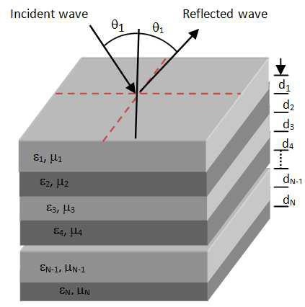

**图**2.一维结构9 的结构[11]。

给出了其层为 x-y 且方向为z 的结构中折射率的形式：

ε = { ε1 0<Z<1

2� <𝑍<�

1 ε

# (10)

1 2

ε1（） = ε（+） （11）

其中;l 是层数，d 是周期。基于麦克斯韦方程组和边界

条件采用TMM，将本理论应用于电场和磁场的横向分量，对于麦克斯韦方程组的若干层，以一维结构分为极化和TE极化两类。TM 极化由下式给出：

H = i （− l （ Z l l + X l i l ） ） + i （ −l（Zll+Xlil）（12）

E = （i（− l （ Z ll + X l i l ） ）− i （− l （ Z l l + X l i l ） ） （13）

E = − （i （− l （ Z l l + X l i l ） ） +i（ − l （ Z l l + X l i l ） ） （ 14）

其中Al和Bl是第l层中前后行波的振幅。 这

TE 极化，由下式给出 ：

E = i （− l （ Z l l + X l i l ） ） + i （ +l（Zll+Xlil）（15）

IOP会议系列：材料科学与工程518（2019）032026

2：10.1088/1757-899X/518/3/032026

H = l

����𝑙

��

（

i（−l（Zll+Xlil））

−

i（−l（Zll+Xlil））

# ） （16）

H = l （

l

i（−l（Zll+Xlil））

+

i（−l（Zll+Xlil））

# ） （17）

波数和内在障碍 是：

K = √ε0μ0ε1μ1 （18）

l

�� =�ε ε

10

# (19)

通过使用边界条件以及 E 和 H 域的条件，可以在接口中继续 。

[E1

E

H1]=M1M2 ...... .嗯... .M−1M [H] （20）

M−第 l 层的矩阵可以写为以下公式：

cos（（−1） i（−1）不带（（−1））

M（−1） = [i−1 无（

# ） 正文（）

） ] （21）

（−1）

（−1）

（−1）

（−1） & （−1） 矩阵参数根据光的入射角、光学

常量和层厚度表示 为：

（−1） = k（−1）.（−1）. （ − 1 ）

# (22)

（−1） = [

（l−1 ）

（ l − 1 ）

# 婷婷

(23)

（−1）（−1） TM

我们注意到（ − 1）入射角与斯内尔笛卡尔低0相关联，即：

（−1）i（−1） = 0i0 （24）

通过观察每层的过渡矩阵，我们可以得到整体的矩阵传输

结构。

米

11 12

# = [

P=1

21 22] （25）

m11，m12，m21和m22是复数。给出了透射率 t 和反射 r

由：

�= (�11+𝑃−1

�

(�11+𝑃−1

�

−1

12）P−1

�12)𝑃−1

0

0

−（21+P−1

+(�21+𝑃−1

�

�

22）

22）

# (26)

� = 2.𝑃0

0

# (27)

(�11+𝑃−1

�

�

12）P−1

+（21+P−1

22）

p0 和ps 是结构的第一个和最后一个介质，其给出为

𝑃−1

�

0

= { 0

��� ��

0

# 婷婷

断续器

(28)

𝑃−1

0

0 0

= { 0

0

00

# 婷婷

断续器

(29)

𝑧 = μ0

0 √

ε

0

IOP会议系列：材料科学与工程518（2019）032026

2：10.1088/1757-899X/518/3/032026

因此 ，反射R和透射率T光谱可以使用表达式获得 ：

# T = ||2 （30）

R = ||2 （31）

## 结果与 讨论

在多层薄膜的过渡矩阵方法中，用于模拟通过该多层薄膜的透射以及反射和吸收。在这项研究中，不同波长（300，700，1200）nm入射到通过交替使用折射率= 1.4的十层玻璃和一层玻璃形成的薄膜上。具有复杂折射率的金，由德鲁德方程发现。在不同厚度（20nm，50nm，100nm）的金金属的数字（3a，3b，3c）中，透射率与厚度成反比，吸收在50nm厚度中表现更好，反射与厚度成正比。

在图（3a，4，5）中显示了厚度为50nm的金金属和不同波长300nm，700nm，1200nm的入射波的行为。这个不同的区域表明，700nm的吸收大于300nm和1200nm波长，1200nm的反射大于300nm和700nm波长，& 在700nm的透射率大于300nm和1200nm波长。

在图（6，7，8）中显示了薄膜多层 S- 偏振 的光学系数，用于 不同波长300nm，700nm，1200nm，光学系数（吸收， 反射， 透射）在300nm中比在700nm和1200nm波长下具有良好的效果 。

## 结论

在这项研究中，转移矩阵法用于计算多层薄膜的光学性质。计算并绘制了TM和TE模式具有不同入射角状态的电磁波EM的透射，反射和吸收。我们得出结论，菲涅耳系数受光对金属的入射角的影响。此外，该菲涅耳系数在可见入射平面波中的最佳结果波长为700nm，具有高吸收和反射。

透射（蓝色）、反射（红色）和吸收（绿色）的菲涅耳系数1



0.9

0.8

0.7

0.6

Fres不l c哎呀Ffici在t

0.5

0.4

0.3

0.2

0.1

0

+0 10 20 30 40 50 60 70 80 90

入射角 （度）

**图**3a.菲涅耳系数与入射角（度）的关系 波长为700nm，金的厚度=50nm，p偏振。

IOP会议系列：材料科学与工程518（2019）032026

2：10.1088/1757-899X/518/3/032026

透射（蓝色）、反射（红色）和吸收（绿色）的菲涅耳系数1

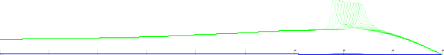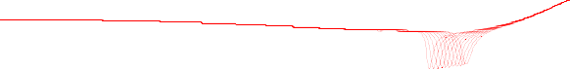

0.9

0.8

0.7

0.6

Fres不l c哎呀Ffici在t

0.5

0.4

0.3

0.2

0.1

0

+0 10 20 30 40 50 60 70 80 90

入射角 （度）

**图 3b**.菲涅耳系数与入射角（度）的关系 波长为700nm，金的厚度=100nm，p-偏振。

透射（蓝色）、反射（红色）和吸收（绿色）的菲涅耳系数1

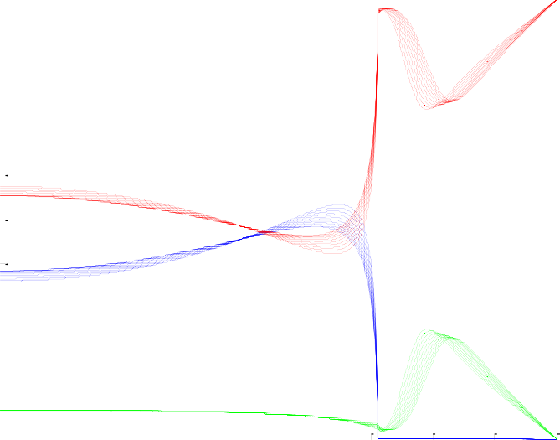

0.9

0.8

0.7

0.6

Fres不l c哎呀Ffici在t

0.5

0.4

0.3

0.2

0.1

0

+0 10 20 30 40 50 60 70 80 90

入射角 （度）

**图 3c**.菲涅耳系数与入射角（度）的关系 波长为 700nm，金的厚度=20nm，p 偏振。

IOP会议系列：材料科学与工程518（2019）032026

两个：10.1088/1757-899X/518/3/032026

透射（蓝色）、反射（红色）和吸收（绿色）的菲涅耳系数 1

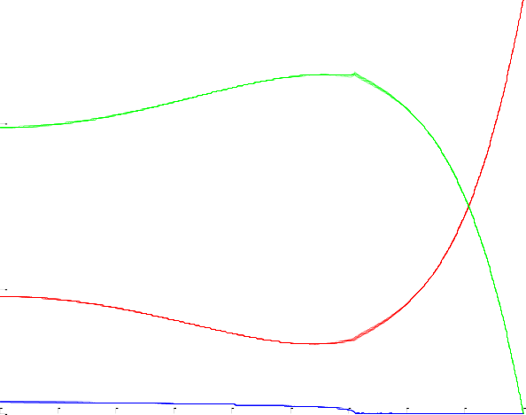

0.9

0.8

0.7

0.6

Fres不l c哎呀Ffici在t

0.5

0.4

0.3

0.2

0.1

0

+0 10 20 30 40 50 60 70 80 90

入射角 （度）

# **图**4.菲涅耳系数与入射角（度）的关系 波长为300nm，金的厚度=50nm，p 偏振。

透射（蓝色）、反射（红色）和吸收（绿色）的菲涅耳系数 1



0.9

0.8

0.7

0.6

Fresnel coefficient

0.5

0.4

0.3

0.2

0.1

0

+0 10 20 30 40 50 60 70 80 90

入射角 （度）

**图**5.菲涅耳系数与入射角（度）的关系 波长为1200nm，金的厚度=50nm，p偏振。

IOP会议系列：材料科学与工程518（2019）032026

2：10.1088/1757-899X/518/3/032026

透射（蓝色）、反射（红色）和吸收（绿色）的菲涅耳系数 1

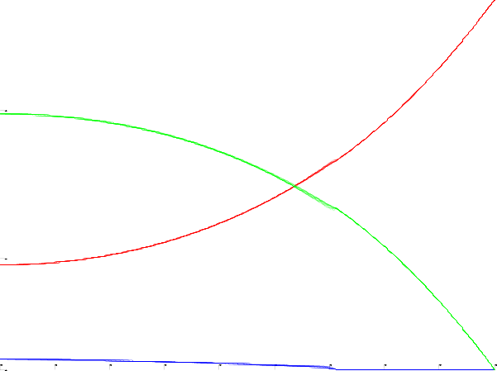

0.9

0.8

0.7

0.6

Fres不l c哎呀Ffici在t

0.5

0.4

0.3

0.2

0.1

0

+0 10 20 30 40 50 60 70 80 90

入射角 （度）

**图**6.菲涅耳系数与入射角（度）的关系 波长为300nm，金的厚度=50nm，S偏振

透射率（蓝色）、反射（红色）和吸收系数（绿色） 1



0.9

0.8

0.7

0.6

Fres不l c哎呀Ffici在t

0.5

0.4

0.3

0.2

0.1

0

+0 10 20 30 40 50 60 70 80 90

入射角 （度）

**图**7.菲涅耳系数与入射角（度）的关系 波长为700nm，金的厚度=50nm，S偏振

IOP会议系列：材料科学与工程518（2019）032026

doi：10.1088/1757-899X/518/3/032026

透射（蓝色）、反射（红色）和吸收（绿色）的菲涅耳系数1



0.9

0.8

0.7

0.6

Fres不l c哎呀Ffici在t

0.5

0.4

0.3

0.2

0.1

0

+0 10 20 30 40 50 60 70 80 90

入射角 （度）

**图**8.菲涅耳系数与入射角（度）的关系 波长为1200nm，金的厚度=50nm，S偏振

## 参考

[1]Hayashi S 2001 *应用物理学中的*近场光学和表面等离子体极化子*专题* **81**

71.

[2]李国俊;Lee Y， Jung S G， Jung B Y， Hwangbo C K， Kim S， Park I 2007  金属介电光子带隙结构的设计、制造、线性和非线性光学性能*韩国物理学会杂志* **51** 431;（b） Li Z-Y 2005 光子晶体的平面-波传递-矩阵方法原理*先进材料科学与技术* **6** 837-841.

[3]Aylo R， Nehmetallah G， Li H， Banerjee P P 2014 多层周期性和随机超材料结构：分析和应用IEEE *Access*  **2** 437-450.

[4] Loot A， Hizhnyakov V 2017 用于等离子体结构三波混合的标准转移矩阵方法的扩展*应用物理 A*  **123**  152;（b） Menzel C， Rockstuhl C， Paul T， Lederer F， Pertsch T 2008 检索斜发时metamatrials的有效参数。物理评论 B **77** 1953.28.

[5]Shen Y， Ye D， Wang L， Celanovic I， Ran L， Joannopoulos J D， Soljačić M 2014 超材料宽带角选择性*物理评论 B*  **90** 125422.

[6] Carrera-Escobedo V， Rosu H 2016 交变材料-超材料层状结构中的电磁透射率。arXiv 预印本 arXiv：1610.0021.

[7]Maghsoodi A， Ohadi A， Sadighi M 2014 多层复合金属板中波色散曲线的计算*冲击和振动* 2014.

[8] 格里菲斯 D J 2005 *电动力学导论* AAPT.

[9] 赫克特E 2002 *光学* （第4版）.旧金山：艾迪生·卫斯理。

[10] Byrnes S J 2016*多层光学计算*.arXiv 预印本 arXiv：1603.02720.[11] Fowles G R 1975 *现代光学*简介 Courier Corporation.

[12]Born M， Wolf E 2013 光学原理：电磁理论的传播，干涉和衍射of光。爱思唯尔.